《广汉市城北西区控制性详细规划》局部调整必要性论证报告

一、项目背景

（一）调整原因

为进一步满足广汉市城市发展需要，推动安置房建设，切实保障民生项目有序推进，科学引导城市建设，启动《广汉市城北西区控制性详细规划》局部调整工作。

（二）现行“控规”简介

规划定位：广汉市城市北部门户，以行政服务和生态居住为核心，兼具商业服务、交通枢纽、文化娱乐、滨水休闲等功能的绿色生态新城。

城市规模：规划区总用地面积831.95公顷，其中城市建设用地面积734.29公顷；规划区居住人口约 13万人。

（三）调整范围

本次调整涉及CBXA-2-7、CBXB-7-2、CBXD-3-1、CBXA-3-5、CBXD-2-2、CBXE-4-1七个地块。

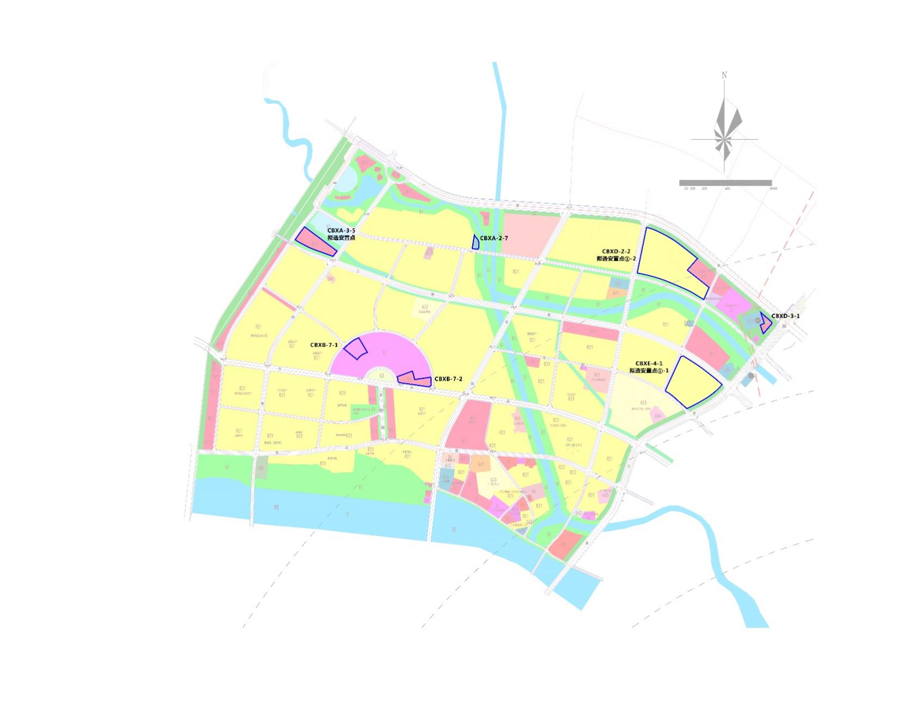

二、必要性分析

（一）维护社会稳定的需要

近年广汉市城市建设速度较快，征地拆迁量较多，目前大量群众等待安置。广汉市不断加快安置房建设步伐，建成并投入使用的安置房仍不能满足拆迁户的需要，在一定程度上影响了社会安定。现需对安置房位置进行选址，进一步加快安置房建设进程,使“居者有其屋”，确保人民安居乐业，维护社会安定团结。因此，本次调整是必要的。

（二）优化用地布局，提高土地利用效率

根据《城市消防站建设标准》（152-2018），消防站的布局一般应以接到指令后5分钟内消防队可以达到辖区边缘。根据现行控规及在编《广汉市城乡消防专项规划》，长春路已规划消防站，服务范围与本次拟调整地块存在重叠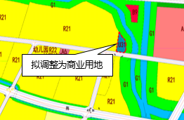。同时，现状大部分商业分布集中于南侧和东侧，片区西侧商业用地配置较少，难以满足市民日益增长的生活品质需求。因此，本次调整是必要的。

（三）落实已出让地块规划，合理优化商业用地范围。

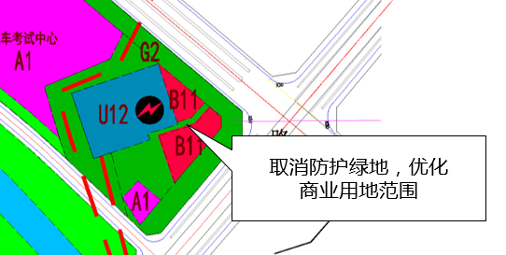拟调整地块位于变电站附近，原有10kV电力架空线路已在改建，为尊重历史事实，提高土地利用效率，保障项目实施，需对规划进行局部调整。

（四）合理调整用地指标，提升城市形象。

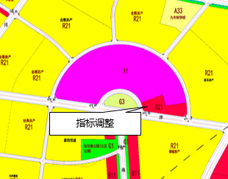根据现行控规，该地块容积率为2.0。该地块位于城市主干道北侧，天际线较为平缓，缺乏层次感；如按原指标建设将形成商业界面较长且密集，城市界面通透性较差，为满足发展需求，拟合理调整用地指标，提升城市形象。因此，本次调整是必要的。

（五）落实已出让用地性质，补充完善商务办公用地。

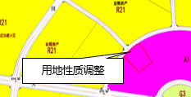根据现行控规，该地块为行政办公用地，由于行政办公需求已得到充分满足，为提高土地利用效率，落实已出让土地用地性质，避免土地浪费，拟对该地块用地性质进行调整。

三、论证结论

《广汉市城北西区控制性详细规划》的局部调整已衔接在编的《广汉市国土空间总体规划（2020-2035年））》。经过对现行控规实施评估和调整必要性论证，现行控规已无法满足城市建设发展需求。本次调整优化居住用地布局和指标，加快推动安置房建设，切实保障民生项目有序推进；优化商业用地布局和指标，有利于集约高效用地，提高片区服务能力。综上所述，本次调整是必要的。

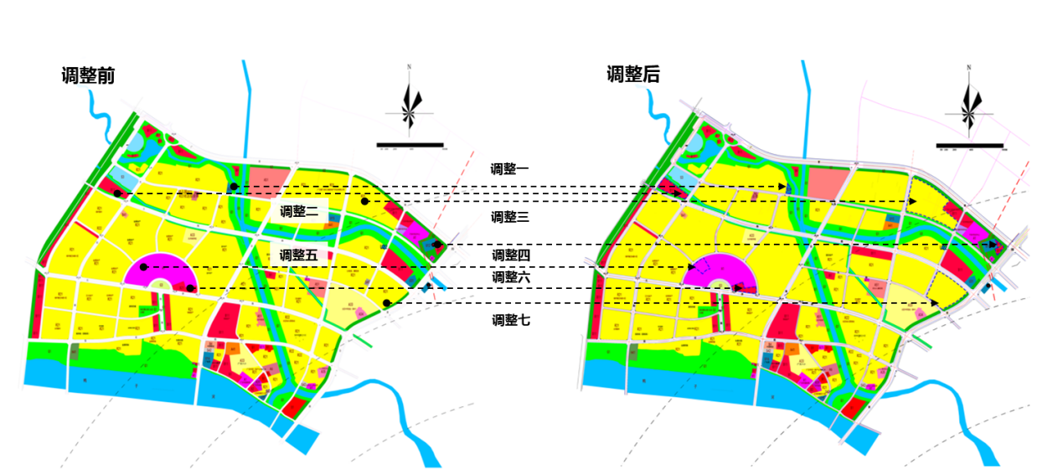

调整前后对比